Presseinformation

Stark überlastfähige Walzmotoren in diversen Baugrößen

Menzel Elektromotoren fertigt DC-Walzmotoren nach den AISE-Normen. Diese spezielle Art von Motoren mit extrem hoher Überlastfähigkeit und mechanischer Belastbarkeit wird heute nur noch von wenigen Herstellern produziert. Menzel bietet sie in diversen Baugrößen an: 802 / 803 / 804 / 806 / 808 / 810 / 812 / 814 / 816 / 818 / 62* (Baureihe MEBG**). Die AISE-Konformität gewährleistet die volle Austauschbarkeit der Motoren mit Bestandsmaschinen. Darüber hinaus sind kundenspezifische Anpassungen und Sonderlösungen (zum Beispiel für spezielle Lastzyklen oder Stoßbelastungen sowie metrische mechanische Anpassungen) jederzeit möglich. Menzel fertigt Walzmotoren standardmäßig in geblechter Ausführung. Nach Kundenerfordernissen bzw. in speziellen Fällen sind aber auch geteilte Versionen möglich. Typische Anwendungen sind in Stahl- und Aluminiumwalzwerken und im Bergbau.

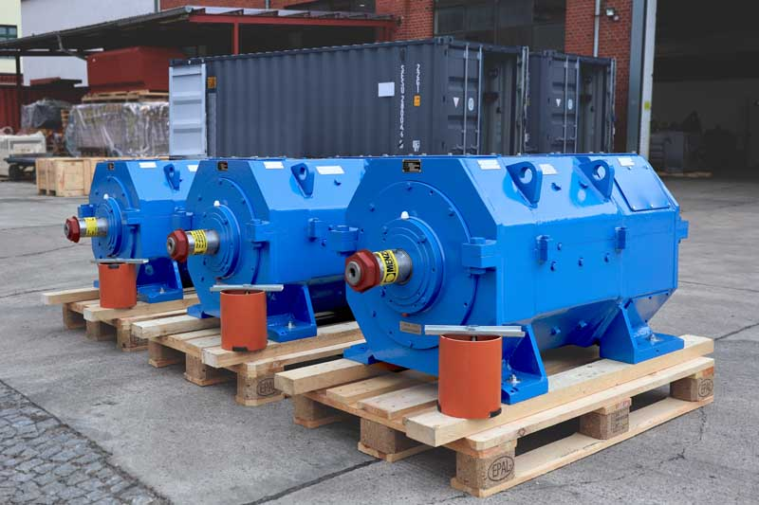
Bild: Menzel hat jüngst drei kundenspezifisch angepasste Walzmotoren gefertigt

Für ein südeuropäisches Stahlwerk hat Menzel jüngst drei Walzmotoren in der Baugröße 812, mit 200 % Überlastfähigkeit, Ausgangsleistung 16 kW / 23 kW, Schutzart IP54 und Kühlart IC 37 gefertigt. Diese werden an Transport- und Arbeitswalzen eingesetzt. Für eine einfache Integration beim Kunden wurden die neuen Walzmotoren baugleich zu den vorhandenen Motoren und mit denselben elektrischen Spezifikationen ausgeführt. Menzel konnte trotz fehlender technischer Unterlagen in Abstimmung mit dem Kunden alle nötigen Daten erheben. Wegen der beengten Einbauposition wurden die Anschlusskabel in exakt derselben Position aus den Motoren geführt. Auf Kundenwunsch fertigte Menzel die Motoren mit geteiltem Gehäuse, um eine vereinfachte und schnelle Revision und Wartung zu ermöglichen.
Weitere Referenzprojekte für Walzwerksantriebe: https://www.menzel-motors.com/de/walzen-antrieb/

Bilder: | dc_rolling_mill_motors | Zeichen: | 1651
Dateiname: | 202105001_pm_walzmotoren_de | Datum: | 01.06.2021
Über Menzel Elektromotoren
Seit mehr als 90 Jahren produziert und vertreibt die in Berlin ansässige Menzel Elektromotoren GmbH Elektromaschinen. Das mittelständische Unternehmen ist auf die Lieferung größerer Elektromotoren inklusive Sonderausführungen innerhalb kürzester Zeit spezialisiert – das Produktspektrum beinhaltet Hoch- und Niederspannungsmotoren, Gleichstrommotoren, Transformatoren sowie Frequenzumrichter. Das Leistungsangebot umfasst die Motorenfertigung und die kurzfristige Anpassung lagervorrätiger Motoren an anwendungsspezifische Anforderungen. Um in jedem Fall eine schnelle Lieferung zum Kunden zu gewährleisten, unterhält das mittelständische Unternehmen einen überaus umfangreichen Lagerbestand, der mehr als 20.000 Motoren mit einem Leistungsbereich bis 15.000 kW umfasst. Zu einer hohen Zuverlässigkeit tragen qualifiziertes Engineering, erfahrene Mitarbeiter und moderne Bearbeitungs- und Prüfeinrichtungen bei. Menzel betreibt Niederlassungen in Großbritannien, Frankreich, Italien, Spanien und Schweden und kooperiert weltweit mit zahlreichen Partnern.

Kontakt:  Menzel Elektromotoren GmbH  Mathis Menzel  Neues Ufer 19-25  10553 Berlin  Tel.: 030 / 349 922-0  E-Mail: info@menzel-motors.com  Internet: www.menzel-motors.com | gii die Presse-Agentur GmbH  Immanuelkirchstraße 12  10405 Berlin  Tel.: 030 / 538 965-0  E-Mail: info@gii.de  Internet: www.gii.de

